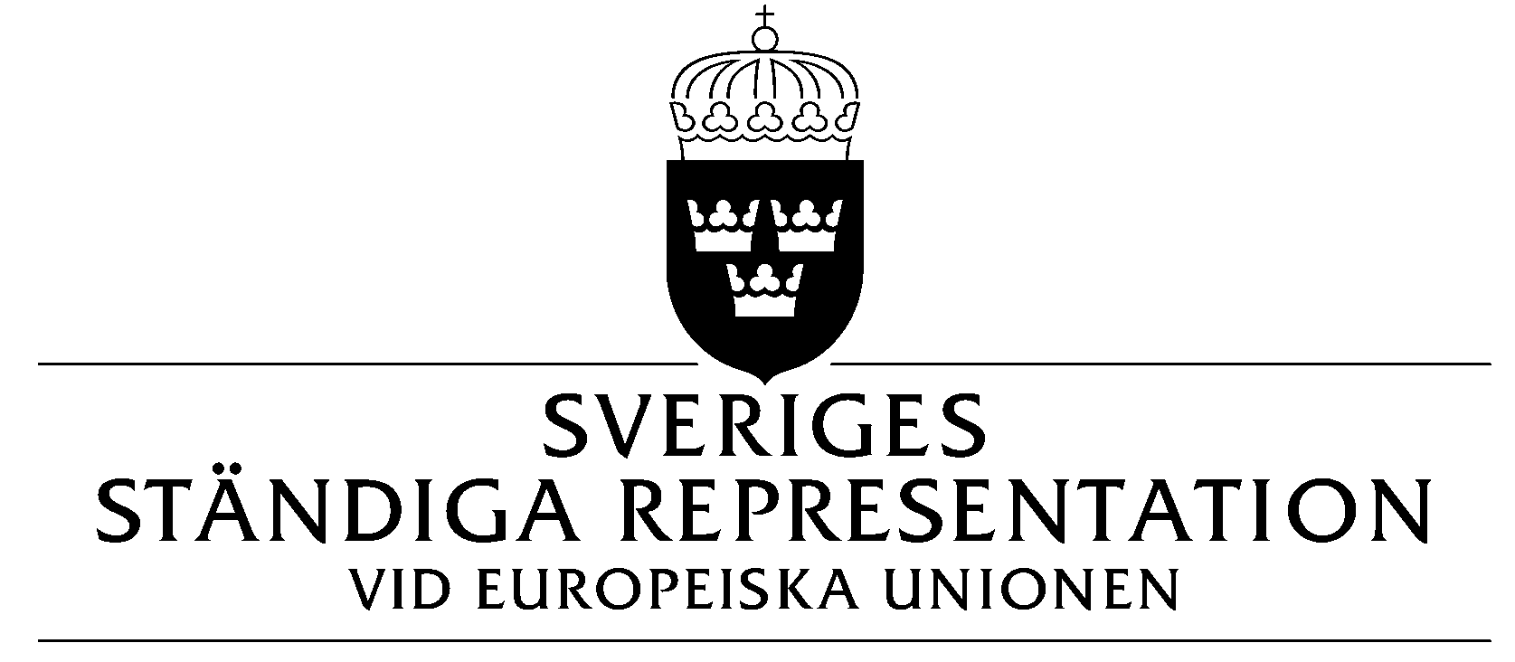

E-POST
3 juni 2009
Rapport från informellt jordbruksministermöte den 2 juni 2009 i Brno, CZ

Sammanfattning:

* Det fanns ett brett stöd för att direktstöden har ett syfte att fylla även efter 2013. Detsamma gällde marknadsstöd och stöd till landsbygdsutveckling, dessa tre stödformer bör ses som kompletterande.

Flera MS ansåg att direktstöden behövs för att kompensera för de högre kostnader som möter EU-producenter jämfört med producenter i tredje land beroende på striktare regler vad gäller t.ex. djurskydd och miljö. En majoritet av MS påpekade behovet av att även efter 2013 ha kvar någon sorts säkerhetsnät. Några MS ansåg att det inte är möjligt att ha ett enhetligt arealstöd i hela EU, produktionsförutsättningarna och kostnadsläget ser helt olika ut i olika MS. Flera nya MS uttryckte tydliga krav på lika nivåer på direktstöden efter 2013.

ORDF kommer att försöka anta rådsslutsatser på detta tema, med början i SJK den 8 juni.

* Nästa ordinarie rådsmöte äger rum den 22-23 juni 2009 i Luxemburg.

* * *

Common Agricultural Policy post-2013: What future for direct payments
ORDF inledde med att förklara att man fortsätter den diskussion som påbörjats vid det franska informella mötet då framtida CAP diskuterades. Enligt ORDF är CAP det huvudsakliga politiska instrument som finns för jordbrukssektorn och landsbygden. Det är viktigt att vi i framtiden kan hitta en enkel och flexibel modell som dessutom är möjlig att förklara och motivera för allmänheten. ORDF hade inför mötet distribuerat ett bakgrundsdokument med följande tre frågeställningar.

1) Vilken funktion bör direktstödssystemet fylla och vilken roll bör direktstödssystemet ha efter 2013. Detta med hänsyn till inkomststöd till lantbrukare, tillhandahållandet av kollektiva nyttigheter etc?

2) Vilken relation är lämplig mellan direktstödet och andra existerande instrument såsom marknadsregleringar och diverse redskap för landsbygdsutveckling?

3) Hur kan direktstödet bli icke-diskriminerande och mer rättvist fördelat mellan MS?

KOM (Fischer Boel) inledde med att redogöra för processen framöver. För att hinna med en lagstiftningsprocedur inkl. ett möjligt medbeslutandeförfarande planerar KOM att presentera ett meddelande sommaren 2010 följt av lagförslag sommaren 2011. Detta sammanfaller med lagförslag om kommande budget vilket innebär att det är nu vi måste påbörja diskussionen om hur jordbruksministrarna vill se en framtida CAP. När det gäller direktstöden gjorde Fischer Boel bedömningen att vi alla är överens om att rollen för direktstödssystemet och distributionen av stöd måste se annorlunda ut efter 2013. Då kommer mer än 90 % av stöden att vara frikopplade, den ekonomiska krisen över och trycket på jordbrukssektorn mindre. Om vi är överens om detta är frågan att ställa sig varför vi ska ge ekonomiskt stöd till jordbrukarna. Här bedömde kommissionären att det finns MS på båda ytterkanter – dels de som anser det riktigt att ge jordbrukarna ett inkomststöd, dels de som anser att man enbart ska ersätta för kollektiva nyttigheter. Någon sorts grundläggande inkomststöd såg KOM behov av, men man är öppen för hur och om det ska kopplas till kollektiva nyttigheter. Systemet bör dock fortfarande beslutas på EU-nivå.

Relationen mellan direktstöden, marknadsstöden och stöd till landsbygdsutveckling bedömde KOM bero på hur modellen för direktstöd formuleras efter 2013. Något sorts säkerhetsnät bör finnas, dock oklart hur detta ska se ut. KOM bedömde även att man i framtiden måste rikta stöden mer och stegvis komma ifrån att stöden reflekterar den genomsnittliga produktionen en given period. Att gå mot ett enhetligt stöd kan vara en väg framåt.

Fischer Boel passade även på att nämna det meddelande om livsmedelskvalitet som KOM nyss presenterat. Det finns en tydlig koppling mellan detta och diskussionen om framtida CAP. Bästa sättet att rättfärdiga CAP är genom att producera kvalitetsprodukter. Dess produkter är även EU:s starkaste kort på exportmarknaden.

EP (Parish, avgående ordf. i jordbruksutskottet) inledde med att uppmuntra Fischer Boel att stanna en mandatperiod till (vilket hon inte planerat). Därefter förklarade han att det vore bra med ett meddelande från KOM så snart som möjligt efter att budgetöversynsmeddelandet presenterats i slutet av 2009. Kommer meddelandet för sent kommer det annars att vara finansministrarna som beslutar om CAP:s framtid i stället för jordbruksministrarna. I substans efterfrågade Parish mer riktade stöd för att gynna det multifunktionella jordbruket. Ett nytt direktstödssystem ska bidra till att stabilisera inkomster, kompensera för de extra kostnader som europeiska jordbrukare möte p.g.a. höga lagkrav och standarder samt kompensera för tillhandahållandet av kollektiva nyttigheter. En sådan utgångspunkt innebär att det inte längre finns behov av två pelare. Det är viktigt att alla MS ges samma förutsättningar, varför direktstöden bör betalas ut som ett enhetligt arealstöd. Ett fortsatt säkerhetsnät behövs, om än inte i form av intervention. Riskhanteringsinstrument är ett intressant alt.

Även COPA-COCEGA (paraplyorgan för EU:s lantbruksorganisationer) och CEJA (paraplyorgan för unga lantbrukare) uttalade sig om framtiden. Hänvisningar gjordes till betydelsen av jordbrukssektorn och CAP för landsbygden och som livsmedelsproducent. CAP behövs även i framtiden, särskilt stöd inom pelare I är viktiga då jordbrukets huvudsakliga syfte är att producera mat. Det behövs även jordbruksproduktion i alla regioner i EU.
Av MS inlägg fanns det vissa återkommande synpunkter. Flera MS ansåg att direktstöden behövs för att kompensera för de högre kostnader som möter EU-producenter jämfört med producenter i tredje land beroende på striktare regler vad gäller t.ex. djurskydd och miljö. Många MS påpekade också behovet av att även efter 2013 ha kvar någon sorts säkerhetsnät även om exportbidrag och intervention fasas ut. En MS efterfrågade dock fortsatt exportstöd. Några MS ansåg även att det inte är möjligt att ha ett enhetligt arealstöd i hela EU, produktionsförutsättningarna och kostnadsläget ser helt olika ut i olika MS. Exempelvis är löneläget, skattetrycket, markvärdet olika. Flera nya MS uttryckte tydligt krav på lika nivåer på direktstöden efter 2013. En av dessa föreslog även ett maxtak på direktstöden. Flera MS poängterade även vikten av att diskutera LFA-stöden samtidigt som direktstöden.

Nedan ges en något mer detaljerad beskrivning av några av inläggen.

En MS förklarade vikten av någon form av marknadsstöd för likviditeten för jordbrukarna. Pelare II-stöden bör utvecklas och kompensation bör utgå för naturliga svårigheter. Medel bör riktas tydlig mot resp. pelare så att modulering inte längre fyller ett syfte. Vi behöver se mer på frågan om nivåer på stöden i de olika MS och då är det relevant att jämföra med inkomster i övriga sektorer i resp. MS. Vi bör även se hur strukturfonderna verkar tillsammans med jordbruksstöd för att tillhandahålla inkomster.

En annan MS välkomnade diskussionen om CAP innan budgetdiskussionen. Direktstöden är viktiga, de bidrar också till tillhandahållande av kollektiva nyttigheter. Dessa frågor tillsammans med marknadsstöden måste diskuteras i ett samlat grepp. Jordbruksproduktion i alla regioner måste möjliggöras. Att producera mat är jordbrukets huvudsakliga uppgift. Marknadsstöden måste vara mer flexibla än idag. Även om den historiska kopplingen bör brytas är det viktigt att komma ihåg att rättvisa inte är detsamma som lika mycket eller samma nivåer. Ett enhetligt stöd är inte lösningen.

En MS bedömde att pelare I ska fokusera på ekonomisk och social sammanhållning medan pelare II ska fokusera på konkurrenskraft. Direktstöden ska frikopplas, men det bör ändå finnas någon sorts koppling till livsmedelsproduktion. Detta nämnde även en annan MS.

En annan MS förklarade att fortsatta reformer är en nödvändighet för att möta framtida utmaningar, t.ex. klimatförändringar. Man efterfrågade bättre riktade stöd, dagens system bidrar inte till att möta utmaningarna. Budgettrycket är högt och vi måste fokusera på de verkligt prioriterade områdena för att effektivt utnyttja befintliga medel. Man förstår att det inte är rimligt med ett borttagande av direktstöden 2013 utan att en övergång krävs. Borde vara möjligt till 2020. Att bryta den historiska kopplingen är nödvändigt men inte tillräckligt för att möta nya utmaningar.

Ytterligare en MS:s uppfattning är att vi först ska komma överens om målen, därefter medlen. Medlemsstaten kunde se ett behov av ett allmänt inkomststöd för att uppmuntra kunskap och innovation som är nödvändigt för konkurrenskraften. Riktat stöd för kollektiva nyttigheter bidrar till allmänheten och skattebetalarnas förtroende. Aktiviteter utan jordbrukskoppling i landsbygdsområden passar lämpligen i sammanhållningspolitiken. Även en annan MS pekade på vikten av kunskap och innovation som grund för konkurrenskraften.

SE (Erlandsson) förklarade att en utgångspunkt är en tro på EU:s jordbrukare och att dessa ska bemötas som verkliga företagare och naturresursförvaltare. Siktet bör vara inställt på en utfasning av de rena inkomststöden, i ett läge med ekonomisk kris är det inte försvarbart att en särskild sektor får ett inkomststöd. I stället bör CAP mer fokusera på kollektiva nyttigheter och naturbetingade svårigheter. Inriktningen av hälsokontrollen bör fortsätta, d.v.s. marknadsorientering och frikoppling följt av sänkta stödnivåer. Detta möjliggör en kraftig minskning av CAP:s andel av budgeten till förmån för andra politikområden. Detta tar tid, under vilken vi måste bryta den historiska kopplingen.

En MS gjorde ett inlägg om behovet av förenkling och transparens och beskrev den politiska utveckling på jordbruksområdet.

ORDF bekräftade i sin summering att det finns stöd för att frågan om direktstöden är både viktigt och komplex och att det är viktigt att vi diskuterar den just nu. Direktstöden är ett huvudinstrument i CAP och CAP är i sin tur nödvändigt för att säkra livsmedelstillgången och erbjuda livskvalitet i landsbygdsområden. Han konstaterade även att ett antal MS inte anser att CAP är trovärdig om stödnivåerna även efter 2013 är olika i olika MS. Direktstöden måste också ses i relation till marknadsstöden och LBP.

ORDF kommer att försöka anta rådsslutsatser på detta tema, med början i SJK den 8 juni.

Nästa ordinarie rådsmöte äger rum den 22-23 juni 2009 i Luxemburg.

REPRESENTATIONEN

Danielsson

